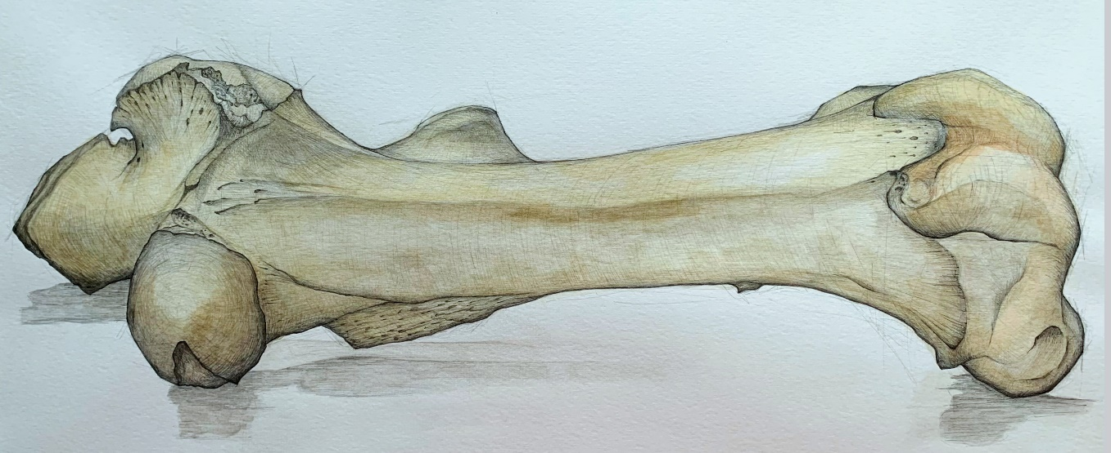

File: Horse Femur BI 311021 – v1-221121

